Мектеп: Павлодар қаласы № 40Жалпы білім беру мектебі
Мұғалімнің аты-жөні: Камарова Кайнылкаяат Тауекеловна
Еңбек өтілім: 32 жыл
Санат: Жоғары
Пән: Биология
Сабақтың тақырыбы «Жапырақ құрылысы және қызметі»
Сыныбы:7 сынып
Тарау:7.2А: Тірі ағзалардың қоректенуі
Қатысқандар саны: 18 қатыспағандар саны:0
Оқу  мақсаттары |  | Жапырақтың ішкі құрылысын сипаттау және оның құрылысы мен қызметі арасындағы өзара байланысты түсіндіру. Лептесіктің маңыздылығы.
Сабақтың мақсаты |  | Жапырақтың ішкі құрылымдарының анықтауды үйренеді. Олардың қызметтерінің арасындағы сәйкестікті талдайды. Құрылыс пен қызмет арасындағы өзара байланысты анықтап, қорытынды жасауды үйренеді.
Бағалау критерийі |  | 1.Жапырақтың ішкі құрылымдарының анықтайды және сипаттайды;  2.Жапырақтың ішкі құрылымдарының қызметтерін талдай алады;  3.Құрылыс пен қызметі арасындағы өзара байланысты түсіндіреді, қорытынды жасайды.
Құндылықтарды  дарыту |  | Өмір бойы оқу, Ашықтық, Жұпта жұмыс жасау арқылы Өзіне және айналадағы құрмет, Ынтымақтастық; Жұмыстарды өзара және жеке тексеру кезінде Академиялық әділдік құндылығын дарытуға болады.
Тілдік мақсаттар |  | Оқушылар орындай алады: жұпта жұмыстану арқылы жапырақтың құрылысы мен қызметін оқып зерттейді және жазбалар жасайды, кейін негізгі сызба бойынша өзара тексеру жүргізеді.  Арнайы пәндік лексика және терминология:қоректену,крахмал, нәруыз, қант, май, фотосинтез, хлоропласт, мезофилл, борпылдақ паренхима, бағаналы паренхима, эпидермис, шаңдаққабат/кутикула, лептесік, флоэма және ксилема, өткізгіш ұлпа, жасушааралық, тірек ұлпасы, өткізгіш шоқ (жүйке)
Пәнаралық байланыстар |  | Жапырақтағы газ алмасу процесстерінің кейбір элементтері химия пәнімен байланысты.
Алдыңғы білім |  | Оқушылар 5-сыныптың «Жаратылыстану» пәні материалдары бойынша қоректенудің тірі ағзалардың басты қасиеттерінің бірі екенін білулері керек, фотосинтездің күн энергиясын пайдаланып, бейорганикалық заттардан органикалық заттарды түзетін үдеріс екенін түсінеді.
АКТ қолдану дағдылары |  | Бейне баян, таныстырылым көрсету
Сабақ. барысы
Сабақтың жоспарланған кезеңдері | Сабақтағы жоспарланған іс-әрекет |  | Ресурстар
Сабақтың басы  6 мин | Ұйымдастыру кезеңі. Сәлемдесу.  І. Психологиялық ахуал. Үш түрлі стикерден әрбір оқушы бір түсті тандайды.1жұп бір-біріне жақсы көңіл-күй тілеп жазады,ауысады,1-2 оқушы тілектерін оқиды.  ІІ.Топқа бөліну: сол стикер түсіне сәйкес оқушылар өзтобына жайғасады.  ІІІ. «Үштен бірік» ағылшын тілінде бейнефильм көрсетіледі,оқушылар мұқият тыңдап,түсінген терминдерді атап, жана, тақырып «Жапырақ» туралы,қандай мақсатпен қарастыратынымызды атайды.  Терминдер тізбесі  Үйге дәптерге жапсырып,еске сақтау.  Қазақша Ағылшынша  Фотосинтез Photosynthesis  Эпидермис The epidermis  Лептесік Stomata  Баған жасушалары Columnar mesophyll  Борпылдақ ұлпа Spongy mesophyll |  | стикер  Bilimland сайты  Бейнефильм  https://prezi.com/-hhqqcweadv/leaf-strucure/?webgl=0
Сабақтың ортасы  10мин  Білу,түсіну  Қолдану,талдау  Жинақтау,  бағалау  7 мин  10 мин | Мұғалімнің түсіндірмесі. Жаңа сабақ тақырыбы, мақсатын интер.тақтада көрсетіп оқиды.  Бағалау критерийлеріне тоқталады. Сабақ тапсырмасы бойынша.  Үй тапсырмасы:өткен сабақта «Заттардын тасымалдануы» тарауын бітіріп,қорытындылап заттардын калай тасымалданатынын білдік. Бүгінгі сабағымызда жана тарау «Тірі ағзалардын қоректенуі» өсімдіктердің қоректенуінде маңызы зор жапырақтын құрылысы және қызметін сипаттаймыз.  Тапсырма:  1 топқа – теориялық материал, «Жапырақтын сыртқы құрылысы» оқып білу. Сызба кестесін толтыру.  Жапырақтын сыртқы құрылысы. Жапыраққа беріктілік, серпімділік қасиет беретін, оның “қаңқасын” құрайтын талшықтар жапырақ жүйкесі. Жапырақ сағағынан тақтасына қарай жалғасып жатқан өткізгіш шоқтар — орталық жүйке деп аталады, ал одан жан-жаққа таралған жанама жүйкелердің орналасуына қарай жүйкелену бірнеше типке бөлінеді: қауырсын тәрізді торлы жүйкелену — орталық жүйкенің жан-жағын жанамалап жатуы (тал, терек, алма, алмұрт, шие, т.б.); саусақ салалы жүйкелену — негізгі орталық жүйке бір жерден басталып, жапырақ жиегіне дейін саусақ тәрізді салаланып таралуы (үйеңкі, бегония т.б.); параллель (қатарласа) жүйкелену — талшықтар жапырақтың ұшына қарай қатарласа созылуы (барлық астық тұқымдастары), доғалы жүйкелену — жүйкелер жапырақ тақтасының түбінен шығып, жапырақтың ұшына жеткен кезде доға тәрізді бір-бірімен соқтығысады (інжугүл, жолжелкен.)Жүйкелену - деп өткізгіш шоқтардың жапырақ тақтасына орналасуын айтады .  Олардың қызметі:  Жапырақ қабаттарына су мен онда еріген минералды тұздар жеткізіледі ;  Органикалық заттар басқа мүшелеріне таратылады;  Жапыраққа беріктік қасиет береді.  Жапырақтың сабақта орналасуы 3 түрлі болады: сабақтың әр буынында 1 жапырақ болса кезектесе орналасу деп аталады. Бір буында екі жапырақ қарама-қарсы болса- қарама қарсы орналасу деп аталады. Бір буында үш-төрт жапырақ болса - топтаса орналасу деп аталады  2 топқа—Жапырақтын ішкі құрылысы оқып үйрену. Транспирация. Лептесік маңызы.  Суретте көрсетілген жапырақтың көрінісін көріп және оқулықтағы суретпен салыстырамыз, суретін саламыз.Жапырақ өң жасушаларынан тұрады.Өң жасушаларында хлорофил болмайды,сондықтан түссіз.Күн сәулесін өткізеді,қорғаныштық қызмет атқарады.Жапырақ жанаспалы және бағаналы жасушалардан тұрады. Жанаспалы жасушалар – жарты ай немесе бүйрек пішінді бір- бірімен жанасқан 2 жасуша . Жанасқан жерінде саңылауы бар . Бұл саңылау бірде ашылып бірде жабылып тұрады. Саңылау күзде күндіз де, түнде де жабық болады.Жапырақтың ортаңғы жұмсақ бөліміндегі жасушалар пішініне қарай бағаналы және борпылдақ деп 2- бөлінеді.Өсімдіктің тыныс алуына,оның барлық мүшелері қатысады. Оларда арнайы тыныс алу мүшесі болмайды, бірақ әрбір жасуша аумен жақсы қамтамасыз етіледі. Өсімдіктер тыныс алғанда ауа алдымен лептесік арқылы жасуша аралықтарына,одан жасушаға өтеді. Лептесіктер жер үсті өсімдіктерінің жапырақ алақанындағы астыңғы өңде орналасады. Олар ашылып – жабылып, жапыраққа ауаның келуін реттейді. Суда өсетін өсімдіктердің жапырақтары оның бетінде қалқып жүретді. Су беті өсімдіктерінде лептесіктер жапырақтың үстіңгі өңінде орналасады. Батпақты жердің топырағы тығыз болғандықтан, онда өсетін өсімдіктердің тыныс алуы қиындай түседі. Мұндай өсімдіктерде тыныс алуды жақсартатын ауа тамырлары дамиды. Қалың қабықпен қапталған ағаш діңі мен бұталарда ауа өтетін көшелер – жасымықша болады. 3 топқа—Жапырақтын ішкі құрылысын мен қызметін анықтау. Жапырақтын ішкі құрылысыннын суретін көру.  1.Өң жасушалары үстінгі – тірі, бір-бірімен тығыз жанасып жатады. Астыңғы өңінде жанаспалы жасушалар орналасады (өсімдіктің өсетін жеріне, түріне байланысты кейде үстіңгі өңінде де кездеседі). Өң жасушаларында хлорофилл болмайды, сондықтан түссіз. Қызметі күн сәулесін өткізеді, қорғаныштық қызметін атқарады.  2. Бағаналы жасушалар жарық мол түсетін үстіңгі өңнің астына жанаса жатады. Бағана тәрізді ұзын, бір-біріне тығыз орналасқандықтан осылай аталады. Күн сәулесі мол түсетін жерлерде өсетін өсімдіктердің жапырақтарында бағаналы жасушалар 2-3 қатар болып орналасқан. Жанаспалы жасушалар саны да көп.  Қызметі фотосинтез жүреді.  3. Борпылдақ жасушалар жасушалары тығыз орналаспай арасында кеңістіктері болады сол себепті осылай аталады. Жапырақ жүйкелері де осы қабатта. Қызметі сумен минералды заттар жапыраққа жүйке арқылы өтеді.  Жапырақ жүйкелерінде: ксилема-жоғары ағыс  флоэма -төменгі ағыс өткізгіш түтіктер бар  4. Астынғы өңде онда жанаспалы жасушалар болады, 2 топ құрылысы мен қызметін айтты.  Біздің косатынымыз  Жанаспалы жасушада хлорофилл дәндері болады,онда күн сәулесінен қант (органикалық зат) түзіледі. Сол кезде қысым артып, күндіз саңылау ашылады. Түнде қант мөлшерінің азаюы қысымды төмендетіп, саңылау жабылады. Егер күндіз күн өте ыстық, желді болса, ылғалды сақтау үшін саңылау жабылып тұрады. Саңылау күзде күндіз де, түнде де жабық болады.  Әр топ жұмыстарын қорғайды  Топтардын бағалауы. 1-2-3-1.әр топтан 1-2оқушы ойларын айту,топтын жауабы жөнінде.  Бекіту.Тапсырма1.Жоғарыда жапырақтын ішкі құрылысы берілген құрылымдарды атаңыз.Жапырақтын 1,2,3,4,6,7 сандарын  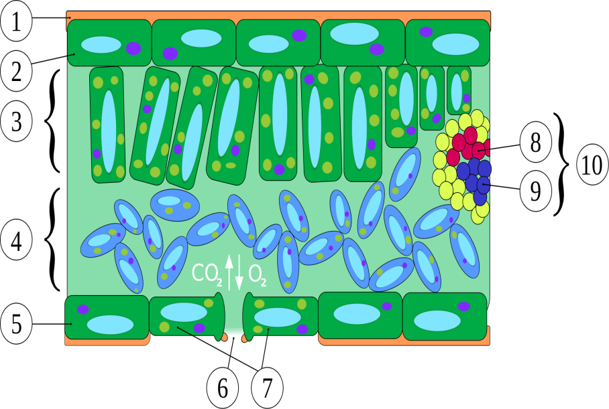  Тапсырма 2. Жапырықтың 2, 3, 7, 10 сандарымен берілген құрылымдарының  қызметін жазыңыз. |  | АКТ тақтасы  Деңгейлік тапсырма.  Суреттер жапырақтын,  сызба  ноутбук,  микроскоп дайын микропрепарат,презентация.  Постер құру  Ноутбук  Таңбаланбаған жапырақтың ішкі құрылысының суреттері
Кері байланыс  3мин | Дескриптор 1.оқимын кімде кате бар бармақпен көрсетет дәптерлеріне ұсыныс жаз:сол сурақты кайталау,  2.оқимын  Кімде қате ұсыныс жазады,кімде дұрыс жарайсындар.  Дескрипторлар  Бағалау критерийлері Дескрипторлар + -  Жапырақтың ішкі құрылысын анықтайды және қызметін біледі. Жапырақ құрылысын атайды.  Жапырақ қызметін сипаттайды. |  | Бір-бірін бағалау  Жауабы мына суретті Интер.тақтадан көрсетіледі,
Рефлексия  3мин  Үй тапсырмасы 1мин | Жасыл-----түсіндім  сары----- толық емес  қызыл -----түсінгем жоқ  Түсінік ағашы салынған:  жасыл үстіне ағаштын  сары ортаға ------  қызыл астына ------  П. 22 оқу.жана термин жаттау, «Жапырақ пішінін өзгерту арқылы суды сақтайды» тимділігін түсіндіру. |  | Стикер  Стикер жапырақтар пішіні

